15

GUIDE DU FORMATEUR

Table des matières
ACTIVITÉ 1 – EVÈNEMENT FACEBOOK 4
Description 4
Consignes 4
1) Evènement Facebook 4
Objectifs visés pour cette activité 4
ACTIVITÉ 2 – CONTACT OFFICIEL 5
Description 5
Consignes 5
1) Contacter la commune 6
2) Contacter la maison de l’emploi 7
Objectifs visés pour cette activité 8
ACTIVITÉ 3 – CRÉER UNE AFFICHE/UN FLYER 9
Description 9
Consignes 9
1) Flyer 10
2) Affiche 10
Objectifs visés pour cette activité 11
ACTIVITÉ 4 – RECUEIL DE RECETTES 12
Description 12
Consignes 12
1) Encoder sa recette sur Excel 12
2) Partage 13
Objectifs visés pour cette activité 14
ÉVALUATION DU PROJET 15
1) Recueil de traces 15
2) Entretien 16
3) Observations du formateur durant la formation 16

Pour éviter que les bénéficiaires soient découragés face à l’ampleur du projet et qu’ils ne se sentent pas capables de le réaliser, nous vous proposons de le présenter lorsqu’ils maitrisent l’envoi d’un mail et la réalisation d’un copier-coller. Ainsi, ils maitriseront déjà des acquis de base et pourront envisager plus sereinement la suite du projet.

ACTIVITÉ 1 – EVÈNEMENT FACEBOOK

Description

Pour diffuser l’information, les bénéficiaires vont créer évènement Facebook pour présenter l’évènement « Auberge espagnole » et s’organiser.

Tâche(s) globale(s) à réaliser :
Dans le cas où un bénéficiaire est « bloqué » lors de la réalisation de cette activité :

Formation de binômes

- Créer un évènement Facebook et y inviter les participants :
  - Nom des organisateurs | cadre dans lequel le projet s’inscrit
  - Le lieu de l’évènement
  - L’heure de début (et de fin)
  - Un moyen de contact éventuel pour toute question (formel & informel)
  - Une description du concept ‘auberge espagnole’
Tout en choisissant consciemment les paramètres à utiliser pour cet évènement

Consignes

À chaque phase, le formateur rappellera aux bénéficiaires de prendre des captures d’écran à chaque étape de leur travail. Il faudra aussi rappeler aux bénéficiaires d’annoter comme ils le souhaitent ces captures d’écran sur Word de façon à ce qu’ils se souviennent de ce à quoi chacun correspondait.

Evènement Facebook
Avantage(s) pour les invités : accès plus facile que d’aller rechercher un mail + fonction de rappel quelques jours avant l’évènement
  - Première phase
Nous allons créer un évènement Facebook autour de l’auberge espagnole. Ça nous aidera à nous organiser (qui apporte des boissons, de la nourriture, etc.). Ça fera aussi un souvenir. Chacun de vous va créer un évènement Facebook maintenant. À nouveau, faites ce que vous voulez.
  - Deuxième phase
Invitez les autres bénéficiaires à votre évènement Facebook.
Notions abordables : ça signifie ajouter en ami des inconnus → paramètres de confidentialité

  - Troisième phase
Tout le monde se rend sur l’évènement de … (nom d’un bénéficiaire). Ouvrez un document Word. Dans ce document Word, créez deux colonnes, un « point positif » et une autre « à améliorer ». Mettez un titre au document. Remplissez les colonnes en pensant aux généralités, mais aussi aux objectifs liés à cette activité (cf. évaluation)
  - Quatrième phase
Envoyez-moi ces documents. Je vais les assembler et renvoyer une synthèse au bénéficiaire concerné. Je veux savoir de qui vient le document Word et à qui il est destiné – sous-entendu, enregistrez correctement le document Word.
  - Cinquième phase
Maintenant, dites-moi, on garde quoi comme élément pour notre évènement final ?
Le formateur crée l’évènement au fur et à mesure en ajoutant les éléments que les bénéficiaires souhaitent garder d’une version à l’autre. Il sera aussi intéressant de penser aux paramètres qui ont été définis pour l’évènement (secret, privé, …)
  - Sixième phase
Supprimez votre évènement personnel. Je vous invite à l’évènement final créé d’après les points que vous souhaitiez garder.

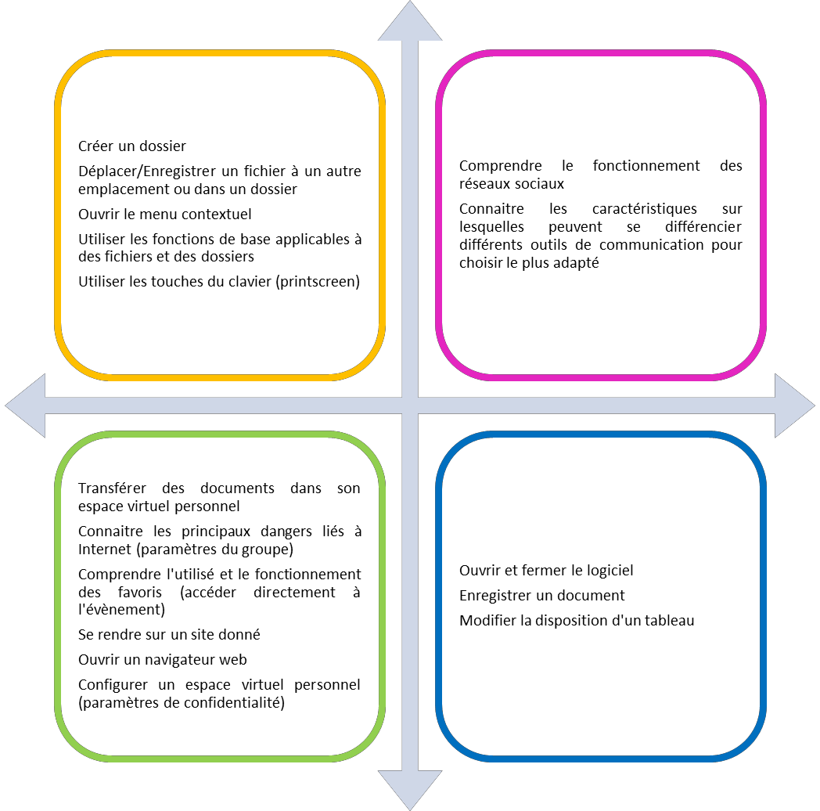Objectifs visés pour cette activité

ACTIVITÉ 2 – CONTACT OFFICIEL

Description

Cette auberge espagnole étant susceptible de rassembler un certain nombre de personnes – à déterminer -, il sera nécessaire de trouver un lieu où l’organiser. Une demande officielle sera faite auprès de la commune.
D’autre part, il sera nécessaire de convier le personnel de la maison de l’emploi à se joindre à l’évènement.
Tâche(s) globale(s) à réaliser :

    - Créer & envoyer une lettre officielle à la commune pour obtenir un local :
      - Nom des organisateurs | cadre dans lequel le projet s’inscrit
      - L’heure de début (et de fin) souhaitée
      - Un moyen de contact éventuel pour toute question (formel)
      - Une description du concept ‘auberge espagnole’
    - Créer & envoyer un document pour convier le personnel de la maison de l’emploi :
      - Nom des organisateurs | cadre dans lequel le projet s’inscrit
      - Le lieu de l’évènement
      - L’heure de début (et de fin)
      - Un moyen de contact éventuel pour toute question (formel & informel)
      - Une description du concept ‘auberge espagnole’

Consignes

À chaque phase, le formateur rappellera aux bénéficiaires de prendre des captures d’écran à chaque étape de leur travail. Il faudra aussi rappeler aux bénéficiaires d’annoter comme ils le souhaitent ces captures d’écran sur Word de façon à ce qu’ils se souviennent de ce à quoi chacun correspondait.

Pour l’entretien final, le bénéficiaire retournera dans cette banque de capture d’écran et choisira celles qu’il souhaite utiliser pour montrer sa maitrise. Le formateur pourra lui aussi choisir de discuter de certaines des captures d’écran avec le bénéficiaire s’il souhaite plus d’informations.

Contacter la commune

  - Première phase
Nous allons contacter la commune pour leur demander une salle pour notre auberge espagnole. Tout le monde va sur internet et essaye de trouver un modèle de lettre officielle à envoyer pour ce type de demande.
Site proposant cette option : http://www.lettres-utiles.com/lettres/proposer-un- evenement-culturel-a-une-mairie-ou-une-ecole-360.html
  - Deuxième phase
Je vais projeter les lettres que vous avez trouvées. On va s’aider de ces lettres pour créer la nôtre. Quelle est la structure d’une lettre officielle ? Quelles sont les différentes façons de terminer la lettre ? (etc.)
  - Troisième phase
Ok alors on va faire des groupes. Vous deux, vous vous occupez de l’introduction, vous du texte central et vous de la conclusion.
  - Quatrième phase
Envoyez-moi votre travail. Je veux savoir quelle partie vous avez travaillée et voir vos noms – ceci implique d’organiser les docs dans son ordinateur et de les nommer d’une certaine façon.
  - Cinquième phase
Je vais projeter la lettre que nous avons créée ensemble. Est-ce que cela vous convient ?
  - Sixième phase
Maintenant, il va falloir envoyer cette lettre. Vous allez tous chercher à quelle adresse mail je dois envoyer cette lettre.
Tiens, X a déjà trouvé la réponse. Comment tu as fait ? – évaluation recherche par mots- clés.
  - Septième phase
Bien donc maintenant on a tout ce qu’il faut pour envoyer la demande. Je projette mon écran sur vos ordinateurs. (Projection du bureau, rien d’ouvert). Dites-moi ce que je dois faire pour envoyer le mail. – du coup, vérification de la maitrise du vocabulaire, de la

démarche à suivre, de la capacité à utiliser la boite mail, etc. Le formateur envoie le mail + rédaction du mail.

Contacter la maison de l’emploi
  - Première phase
Nous allons maintenant contacter la maison de l’emploi pour inviter le personnel à se joindre à nous/à participer à notre auberge espagnole.
Chacun rédige la lettre et le mail qu’il compte envoyer à la maison de l’emploi. Pensez à y insérer les informations suivantes :
    - Nom des organisateurs | cadre dans lequel le projet s’inscrit
    - Le lieu de l’évènement
    - L’heure de début (et de fin)
    - Un moyen de contact éventuel pour toute question (formel & informel)
    - Une description du concept ‘auberge espagnole’
  - Deuxième phase
Vous m’envoyez tous votre mail avec votre lettre en document joint.
  - Troisième phase
Je vais envoyer à chacun d’entre vous une lettre à évaluer à l’aide de la grille critériée que je vous envoie également. Complétez la grille et renvoyez-la-moi.
  - Quatrième phase
Je vais vous renvoyer votre grille d’évaluation. Prenez le temps de la regarder et n’hésitez pas me poser des questions si vous le voulez.
  - Cinquième phase
Bon maintenant on va rédiger notre lettre. À quoi je dois faire attention ? Le formateur rédige la lettre pour la maison de l’emploi en tenant compte de ce que les bénéficiaires lui disent.

Objectifs visés pour cette activité

Créer un dossier
Déplacer/Enregistrer un fichier à un autre emplacement ou dans un dossier
Ouvrir le menu contextuel
Utiliser les fonctions de base applicables à des fichiers et des dossiers
Utiliser les touches du clavier (capture d’écran)

Accéder à sa boite mail
Comprendre le fonctionnement du mail et l'utiliser (fonctions de base)
Joindre une pièce à un mail
Ouvrir une pièce jointe reçue par mail

Rechercher une information spécifique dans un site
Ouvrir un navigateur web
Appliquer les règles permettant de choisir des mots clés efficaces pour une recherche
Créer un nouveau document
Enregistrer un document, nouveau ou non
Mettre en forme le texte (aligner, insérer des puces, choisir la police, modifier l'aspect du texte, encadrer, ...)
Appliquer des styles
Utiliser couper, copier, coller
Appliquer le mode de présentation adapté aux besoins (portrait/paysage)
Insérer une forme et une image (habillage) et la positionner correctement
Modifier une image (rognage, recadrage, fond, forme, ...)

ACTIVITÉ 3 – CRÉER UNE AFFICHE/UN FLYER

Description

Les bénéficiaires vont devoir créer les différents outils dont ils vont se servir pour diffuser l’information. Dans le cadre de cette activité, ils devront créer un flyer, un évènement Facebook, une affiche voire une vidéo de présentation de l’évènement « Auberge espagnole ».
L’idée globale est que chacun réalise les tâches décrites ci-dessous et que le groupe s’inspire ensuite des différentes créations pour générer la version finale de chaque élément à produire.
Tâche(s) globale(s) à réaliser :

Afin de donner envie aux gens de s’y rendre, les bénéficiaires essayeront de veiller au côté « attractif » des documents.
- Créer un flyer (à distribuer) reprenant les informations concernant :
  - Nom des organisateurs | cadre dans lequel le projet s’inscrit
  - Le lieu de l’évènement
  - L’heure de début (et de fin)
  - Un moyen de contact éventuel pour toute question (formel & informel)
  - Une description du concept ‘auberge espagnole’
- Créer une affiche (à mettre dans un lieu stratégique) informative et attractive contenant les mêmes éléments que les flyers ;
- Évaluer les points forts et les points à améliorer dans la production de chacun ;
- Se servir de l’analyse des différentes productions individuelles pour créer une version finale intégrant la « touche » de chacun des bénéficiaires.

Consignes

À chaque phase, le formateur rappellera aux bénéficiaires de prendre des captures d’écran à chaque étape de leur travail. Il faudra aussi rappeler aux bénéficiaires d’annoter comme ils le souhaitent ces captures d’écran sur Word de façon à ce qu’ils se souviennent de ce à quoi chacun correspondait.

Pour l’entretien final, le bénéficiaire retournera dans cette banque de capture d’écran et choisira ceux qu’il souhaite utiliser pour montrer sa maitrise. Le formateur pourra lui aussi choisir de discuter de certaines des captures d’écran avec le bénéficiaire s’il souhaite plus d’informations.

Flyer
  - Première phase
Nous allons créer un flyer pour présenter ce qu’on va faire/notre projet.
Tout le monde ouvre Word et crée son propre flyer. Faites ce que vous voulez, gardez à l’esprit qu’il va servir à informer les gens.
  - Deuxième phase
Rangez votre flyer « Auberge espagnole » dans votre ordinateur. Je veux pouvoir savoir que c’est le vôtre – sous-entendu, créez un dossier « Auberge espagnole » et enregistrez-y votre flyer (dans le nom du fichier doit apparaitre le nom et/ou prénom du créateur).
  - Troisième phase
Envoyez-moi votre flyer par mail.
  - Quatrième phase rappeler les objectifs !
Nous allons passer devant chaque ordinateur. On va regarder les flyers de tout le monde.
Dans ce flyer, qu’est-ce que vous trouvez de bien ? Qu’est-ce qu’on peut améliorer ? D’accord donc dans les points positifs je note … On s’en servira pour créer le flyer final.
  - Cinquième phase
On va reprendre des éléments chez tout le monde et créer maintenant notre flyer final. Je me mets devant l’ordi. Vous venez autour de moi et vous me dites ce que je dois faire. Pensez aux points positifs que j’ai écrits. Guidez-moi pour créer le flyer final.

Affiche
Mêmes consignes et même processus que pour le flyer

Objectifs visés pour cette activité

Utiliser les fonctions de base applicables à des fichiers et des dossiers (couper, coller, copier, renommer, supprimer, etc.)
Créer un dossier
Déplacer/Enregistrer un fichier à un autre emplacement ou dans un dossier
Ouvrir le menu contextuel

Connaitre les principaux fournisseurs de messagerie
Comprendre le fonctionnement du mail et l'utiliser (fonctions de base)
Joindre une pièce à un mail
Ouvrir une pièce jointe reçue par mail

Faire preuve de curiosité pour explorer le logiciel afin d'utiliser des fonctionnalités non décrites dans les contenus PMTIC
Faire preuve de persévérance pour obtenir le résultat souhaité
Connaitre les fonctionnalités liées aux onglets Accueil, Insertion, ...
Ouvrir et fermer Word
Créer un nouveau document
Enregistrer un document, nouveau ou non Tout Word.

ACTIVITÉ 4 – RECUEIL DE RECETTES

Description

Les bénéficiaires vont être amenés à créer un recueil des recettes de ce qu’ils amèneront à l’auberge espagnole de façon à rester dans un esprit de partage.

Tâche(s) globale(s) à réaliser :

- Encoder sa recette sur Excel :
  - Nom du plat
  - Éléments nécessaires
  - Quantités nécessaires
  - Prix général de chaque élément nécessaire
  - Recette proprement dite par étapes avec timing
  - Prix & temps global nécessaire
- Partager sa recette avec les autres ;

Consignes

À chaque phase, le formateur rappellera aux bénéficiaires de prendre des captures d’écran à chaque étape de leur travail. Il faudra aussi rappeler aux bénéficiaires d’annoter comme ils le souhaitent ces captures d’écran sur Word de façon à ce qu’ils se souviennent de ce à quoi chacun correspondait.

Encoder sa recette sur Excel
  - Première phase
Chacun de vous va cuisiner un plat pour l’auberge espagnole. Pour que nous puissions tous reproduire ce plat s’il nous intéresse, nous allons créer un recueil de recettes dans Excel.
Dans votre page Excel doit apparaitre le nom du plat, les éléments nécessaires et la quantité, le prix des éléments et le timing de la recette en plus d’une description de la marche à suivre.
  - Deuxième phase
Rangez votre recette « Auberge espagnole » dans votre ordinateur. Je veux pouvoir

savoir que c’est la vôtre – sous-entendu, créez un dossier « Auberge espagnole » et enregistrez-y votre recette (dans le nom du fichier doit apparaitre le nom et/ou prénom du créateur).

  - Deuxième phase optionnelle
Si les bénéficiaires ont besoin de consulter des sites pour déterminer le prix et/ou le temps et/ou les quantités, on peut travailler l’aspect validité d’un site, recherche par mots clés, etc.

Partage
  - Première phase
Envoyez-moi votre recette par mail.
  - Deuxième phase
Postez votre recette personnelle sur l’évènement Facebook pour que tous les invités puissent y avoir accès. Pensez à faciliter leur recherche – sous-entendu, bien mettre le nom du plat en évidence ou autre.
  - Troisième phase
Je vous ai envoyé le document Excel reprenant toutes les recettes.

Objectifs visés pour cette activité

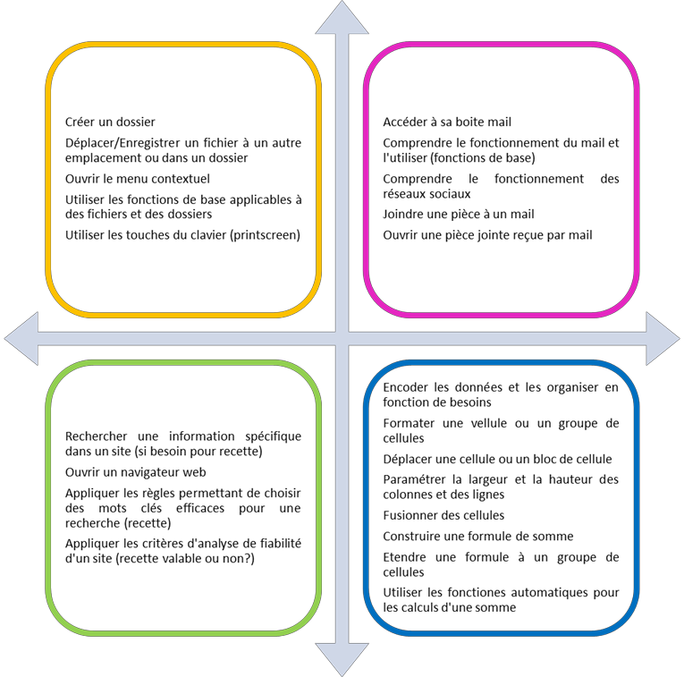

ÉVALUATION DU PROJET

Le formateur aura, en début de formation, communiqué aux bénéficiaires les objectifs de chaque activité. Les bénéficiaires auront eu le temps de parcourir ces objectifs et de poser des questions de compréhension.

Recueil de traces

Ce document permettra aux bénéficiaires de rassembler en un même lieu les différentes preuves de sa maitrise, de son évolution et du développement des compétences abordées.
Il comprendra principalement des captures d’écran des activités effectuées achevées ou en cours de réalisation. Dans l’idéal, celles-ci seront commentées pour permettre au bénéficiaire et au formateur d’avoir un regard autant sur ce qui a été produit que sur la manière dont il y est parvenu. Ils pourront également annoter les captures d’écran comme bon leur semble.
Il faudra évidemment s’assurer en début de formation de la maitrise de Word et des captures d’écran avant de les lancer dans la réalisation de leur recueil de traces.

Le formateur pourra conseiller ou imposer aux bénéficiaires une capture d’écran particulière à faire figurer dans le recueil de traces si cela lui semble pertinent.

Les bénéficiaires n’ayant probablement jamais utilisé ce type d’outils, il nous a semblé opportun de créer un canevas vierge comportant des questions ciblées auxquelles ils pourront répondre directement, ce qui permettra notamment de les guider vers une réflexion sur leurs apprentissages. Ces questions pourront évidemment être modifiées par le bénéficiaire et/ou par le formateur. Nous considérons cet outil comme étant une aide, des indices pour les bénéficiaires afin qu’ils ne soient pas bloqués lors de leur recueil de traces.

Nous avons choisi ce dispositif car il permet :

Aux bénéficiaires : | Au formateur
- de garder une trace des apprentissages ;  - de fournir des informations sur leur apprentissage (évolution) ;  - de retrouver des informations, des indications ;  - une réflexion continue sur leurs apprentissages (auto-évaluation) ;  - l’appropriation des apprentissages. | - d’avoir une vue d’ensemble sur les apprentissages ;  - d’obtenir un retour écrit sur sa propre pratique et d’ajuster celle-ci.

Entretien

Un entretien complémentaire pourra être envisagé dans le cas où le recueil de traces ne serait pas suffisant pour évaluer les compétences développées par le bénéficiaire.

Le formateur et/ou le bénéficiaire pourront décider d’aborder les apprentissages liés à certaines captures d’écran. Ce sera l’occasion pour les bénéficiaires de démontrer leur maîtrise des différents savoirs abordés lors de la formation. Le formateur, selon les questions posées, pourra mettre l’accent sur les démarches adoptées, les processus utilisés par le bénéficiaire pour obtenir le résultat final des activités (e-mail, lettre, événement).

Cet entretien permettra également de vérifier et de favoriser le transfert des compétences développées. En effet, le formateur ayant constaté le développement de certaines compétences pourra émettre des hypothèses en s’aidant de la formulation : « Et si, … ». Par exemple, si le formateur constate que le bénéficiaire a créé un document intitulé « Auberge espagnole » qui se trouve sur le bureau, il pourrait lui demander : « Et si tu désires garder un bureau sans aucun dossier, que ferais-tu ? ».

Nous avons choisi ce dispositif complémentaire car il permet :

Aux bénéficiaires : | Au formateur
- d’encourager le dialogue sur les apprentissages ;  - de prendre davantage conscience de leurs apprentissages et de leur évolution ;  - d’encourager la réflexion sur leurs apprentissages ; | - d’approfondir l’évaluation proposée ;  - de contourner les éventuelles difficultés liées à l’écrit ;  - de continuer la formation et d’ajuster les apprentissages si nécessaire ;  - d’informer le stagiaire sur son apprentissage.

Observations du formateur durant la formation

Lors des différentes activités, le formateur aura pu observer certains savoirs, savoir-faire et savoir- être travaillés par les bénéficiaires.
Pour faciliter le rappel de ses observations, il pourra éventuellement utiliser un cahier ou un support pour garder des traces des apprentissages réalisés, tout au long de la formation, pour chaque apprenant.

